|  |  |  |
| --- | --- | --- |



Ejercicio 14: Una ayuda importante al momento de resolver problemas con algoritmos es asumir que su gran amigo son las matemáticas. Obtenga la hipotenusa de un triángulo rectángulo conociendo sus catetos.

**Definición del Problema**: Calcular la hipotenusa de un triángulo rectángulo.

**Análisis**:

* Datos de Entrada: catetoA y catetoB
* Datos de Salida: hipotenusa
* Proceso:

¿Quién debe realizar el proceso?: La calculadora.

¿Cuál es el proceso que realiza …?: Calcular la longitud de la hipotenusa de un triángulo rectángulo se obtiene las longitudes de los catetos

$h=\sqrt{a^{2}+b^{2}}$

**Diseño**:

| **ENTIDAD QUE RESUELVE EL PROBLEMA**: Calculadora |
| --- |
| **VARIABLES**  catetoA, catetoB: entero // almacena un valor.  hipotenusa: entero // almacena un valor. |
| **NOMBRE ALGORITMO**: perimetro_rectangulo  **PROCESO DEL ALGORITMO**   * + - 1. *Leer catetoA*       2. *Leer catetoB*       3. *hipotenusa ← (a^2 + b^2 ) ^(0.5)*       4. *mostrar hipotenusa*       5. *Fin* |

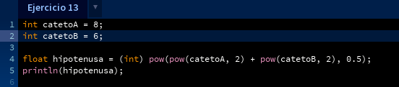

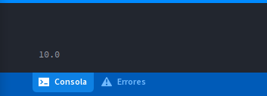



Ejercicio 14: Si viste algo de los apuntes y vídeos, esto debería ser muy fácil de resolver. Dados dos números permite calcular la suma, resta, multiplicación y división de estos. Considere que cada una de estas operaciones es un algoritmo cuando realice el diseño. Obviamente muestre los resultados.

**Definición del Problema**: calcular la suma, resta, multiplicación y división.

**Análisis**:

* Datos de Entrada: num1, num2
* Datos de Salida: suma, resta, multiplicación, división
* Proceso:

¿Quién debe realizar el proceso?: La persona.

¿Cuál es el proceso que realiza …?: calcular la suma, resta, multiplicación y división.

**Diseño**:

| **ENTIDAD QUE RESUELVE EL PROBLEMA**: La persona |
| --- |
| **VARIABLES**  num1: int // almacena un valor entero  num2: int // almacena un valor entero  suma: int // almacena un valor de una suma  resta: int // almacena un valor de una resta  multiplicacion: int // almacena un valor de una multiplicación  division: int // almacena un valor de una division |
| **NOMBRE ALGORITMO**: perimetro_rectangulo  **PROCESO DEL ALGORITMO**   * + - 1. *Leer num1*       2. *Leer num2*       3. *suma ← num1 + num2*       4. *mostrar ← “el resultado de la suma es: “ + suma*       5. *resta ← num1 – num2*       6. *mostrar ← “el resultado de la resta es: “ + resta*       7. *multiplicacion ← num1 * num2*       8. *mostrar ← “el resultado de la multiplicación es: “ + multiplicacion*       9. *division ← num1 / num2*       10. *Si (num2 !=0) entonces*       11. *mostrar ← “el resultado de la división es: “ + division*       12. *si_no*       13. *mostrar ← “la division por cero no está definida.”*       14. *Fin* |

